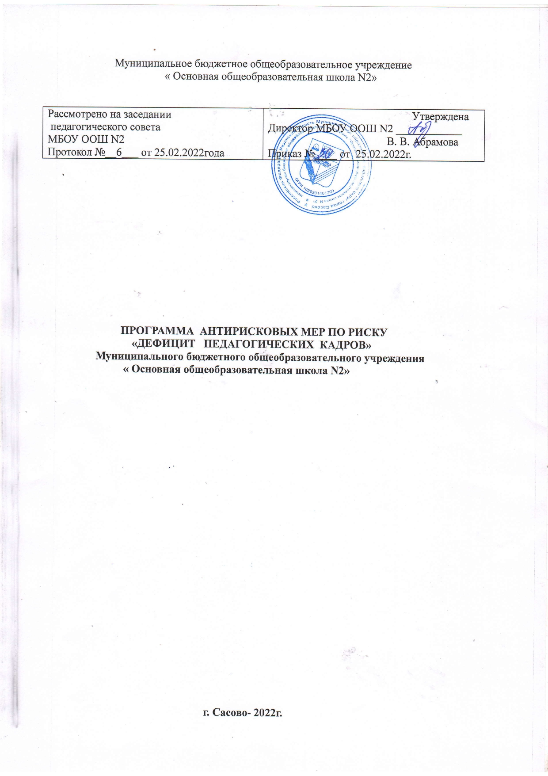
План мероприятий по преодолению дефицита кадров в МБОУ «Основная общеобразовательная школа N2»

Цель: обеспечение МБОУ «Основная общеобразовательная школа N2» профессиональными кадрами, способными обеспечить повышение качества образования.
Задачи:
Реализация комплекса мероприятий, направленных на:
- обеспечение кадрами в МБОУ «Основная общеобразовательная школа N2»;
- создание системы сопровождения молодых педагогических работников;
- создание системы ранней профориентации с целью выявления обучающихся, способных к педагогической профессии.

№ | Цель | Мероприятия, направленные на преодоление рискового фактора | Сроки исполнения | Ответственные | Ожидаемый результат
 | Увеличение числа педагогических работников. | Разработка плана мероприятий («Дорожной карты») по решению вопросов кадрового дефицита на уровне школы, работа с центром занятости населения по г. Сасово, участие в региональных и муниципальных ярмарках вакансий. | Октябрь-декабрь 2020 | Директор, заместитель директора по УВР | Создание системы управления кадровой политикой в МБОУ ООШ N2
 | Проведение мониторинга кадровой потребности на 2021.2022 г.г. | Анализ учебного плана. | Июнь | Администрация МБОУ ООШ N2 | Обеспечение педагогическими кадрами на следующий учебный год
 | Поведение профориентационных недель в школе. | Проведение профессиональных проб и тестирования в рамках региональных и федеральных проектов «Билет в будущее», в рамках дня самоуправления | Весь период | Социальный педагог, классные руководители | Создана база данных обучающихся, способных к педагогической деятельности
 | Реализация мероприятий по организации переподготовки лиц с непедагогическим образованием. | Выявление лиц, желающих пройти профпереподготовку. | Весь период | Администрация | Количество переподготовленных специалистов
 | Создание условий для профессиональной мотивации/ориентации обучающихся и воспитанников образовательных организаций на получение педагогической профессии.  Организация работы с выпускниками школ, обучающимися в педагогических ВУЗах/ ПОО - осуществление сопровождения студента со стороны школы на протяжении срока обучения. | Заключение договоров на обучение по целевым направлениям. Заключение соглашений с учебными заведениями на организацию студенческих практик по планируемому месту трудоустройства выпускника.  Организация прохождения студентами педагогических практик по месту их будущего трудоустройства или по месту окончания школы (с целью повышения практической ориентированности). | Весь период | Администрация | Повысилось количество учащихся, поступивших на педагогические специальности
 | Посещение администрацией школы педагогических колледжей, университетов. | Беседы со студентами педагогических колледжей, университетов по привлечению к работе в ОУ. | Апрель 2020г.  Апрель 2021 г. | Администрация | Сформирована база данных.
 | Организация работы по адаптации и закреплению молодых специалистов.  Создание условий для участия в муниципальных конкурсах профессионального мастерства для молодых учителей. | Работа модуля «Учитель-учителю» в рамках школьной программы «Наставничество».  Помощь в подготовке к муниципальному профессиональному конкурсу молодых педагогов «Педагогический дебют». | Октябрь 2021г.  Ноябрь 2022г. | Куратор программы «Наставничество»  Заместитель директора по УВР
 | Работа по формированию позитивного отношения к педагогической профессии. | Проведение профориентационных мероприятий в рамках декад и недель согласно плану школы. | Весь период | Заместитель директора по УВР | Количество мероприятий
 | Организация работы по профилактике выгорания педагогов, повышению профессиональной мотивации педагогического корпуса.  Создание условий для реализации инициатив педагогов. | Проведение анализа объёма учебной нагрузки.  Проведение рабочих и творческих групп по формированию внутренней систем оценки качества образования, по созданию инициативных проектов и др.  Проведение совместных досуговых мероприятий (экскурсий, поездок (совместно с профкомом)). | Весь период | Директор, заместитель по УВР, руководители ШМО | Справки, фотоотчеты, анкеты на профессиональное самочувствие
 | Сотрудничество со службой занятости. | Оформление заявок по вакансиям. | Весь период | Директор | База данных совместно со службой занятости.
 | - Информирование о педагогических вакансиях на сайте школы, управления образования. | Размещение информации о педагогических вакансиях на сайте школы. | Весь период | Заместитель директора УВР | Размещена информация на сайте школы и вакансиях.
 | Привлечение педагогических работников по внешнему совместительству. | Собеседование с педагогическими работниками других ОУ. | Весь период | Директор | Учебная нагрузка

